光学测角仪的调整与使用实验报告
姓名 学号 指导教师 孙存英 实验时间 2023年3月28日
一、实验原理，目的及主要内容
（原理图及主要公式，讲义中已经包含的原理可以不用重复叙述）
1.实验目的
（1）了解光学测角仪的主要构造，正确掌握调整光学测角仪的要求和方法；
（2）测定三棱镜的顶角，观察三棱镜对汞灯的色散现象；
（3）测定玻璃三棱镜对各单色光的折射率.
2.实验原理及主要内容
（1）三棱镜顶角的测量
ⅰ.自准法测量三棱镜的顶角
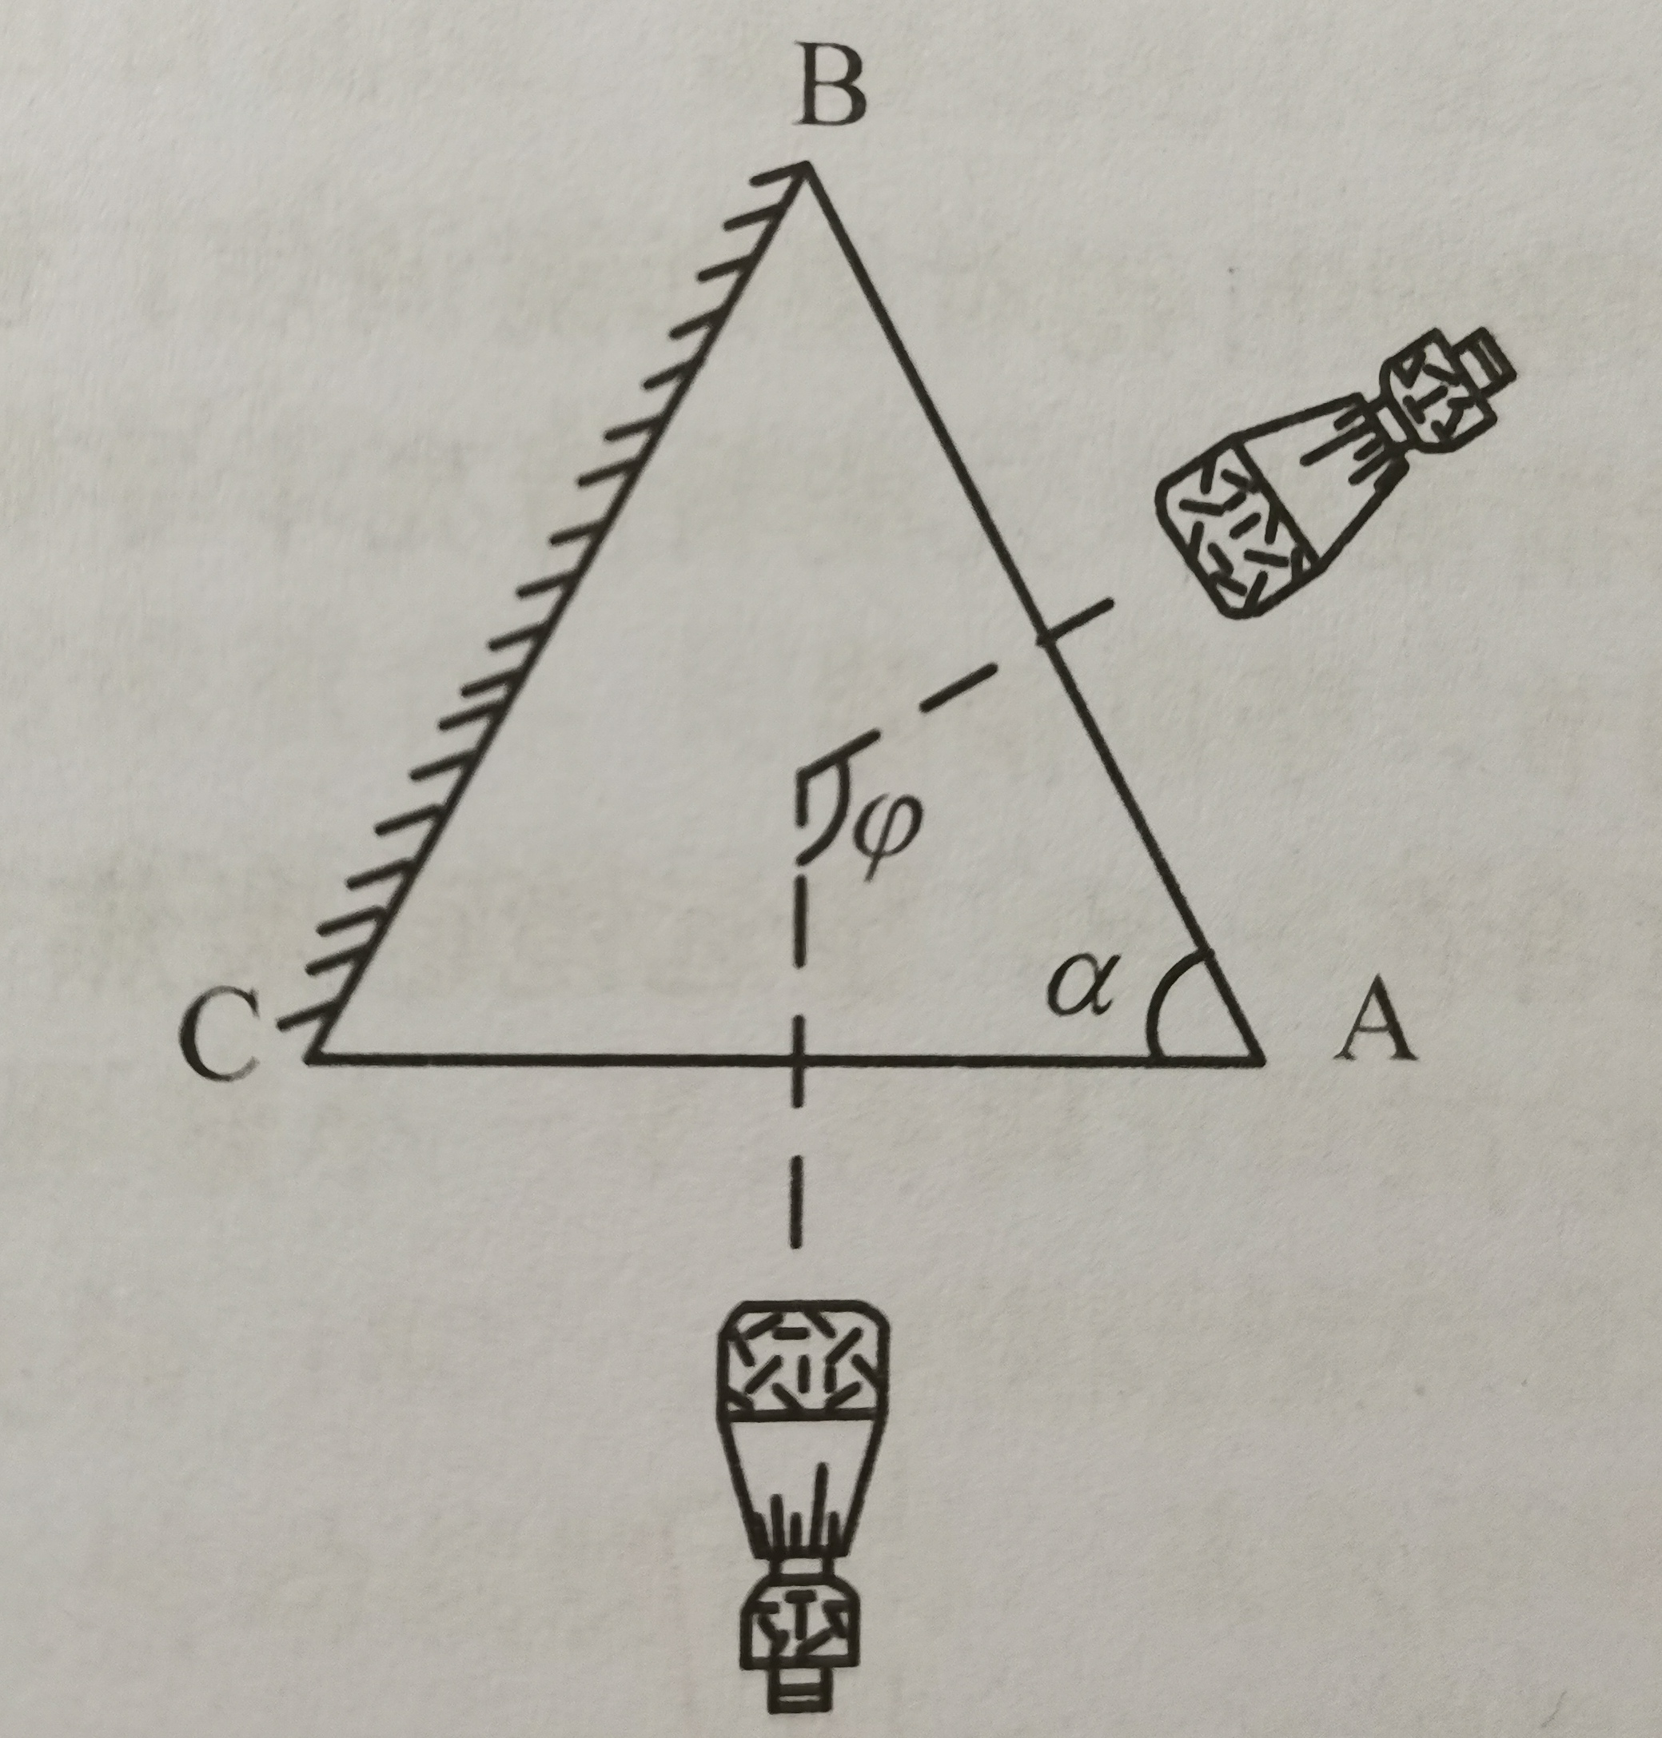
上图是自准法测量三棱镜顶角的示意图．利用望远镜自身产生平行光，固定平台（或固定望远镜），转动望远镜光轴（或转动小平台），先使棱镜AB面反射的十字像落在分划板上“╪”准线上部的交点上（即望远镜光轴与三棱镜AB面垂直），记下刻度盘对称游标的方位角读数θ ₁、θ ₂．然后再转动望远镜（或小平台）使AC面反射的十字像与“╪”准线的上交点重合（即望远镜光轴与AC面垂直），记下读数θ ₁′和θ ₂′（注意θ ₁与θ ₁′为同一游标上读得的望远镜方位角，而θ ₂与θ ₂′则为另一游标上读得的方位角），两次读数相减即得顶角α的补角．即α = 180°－ϕ ，可以证明
$φ=\frac{1}{2}\left(φ_{1}+φ_{2}\right)=\frac{1}{2}(θ_{1}^{'}-θ_{1}+θ_{2}^{'}{-θ}_{2})$ （1）
（2）反射法测量三棱镜的顶角
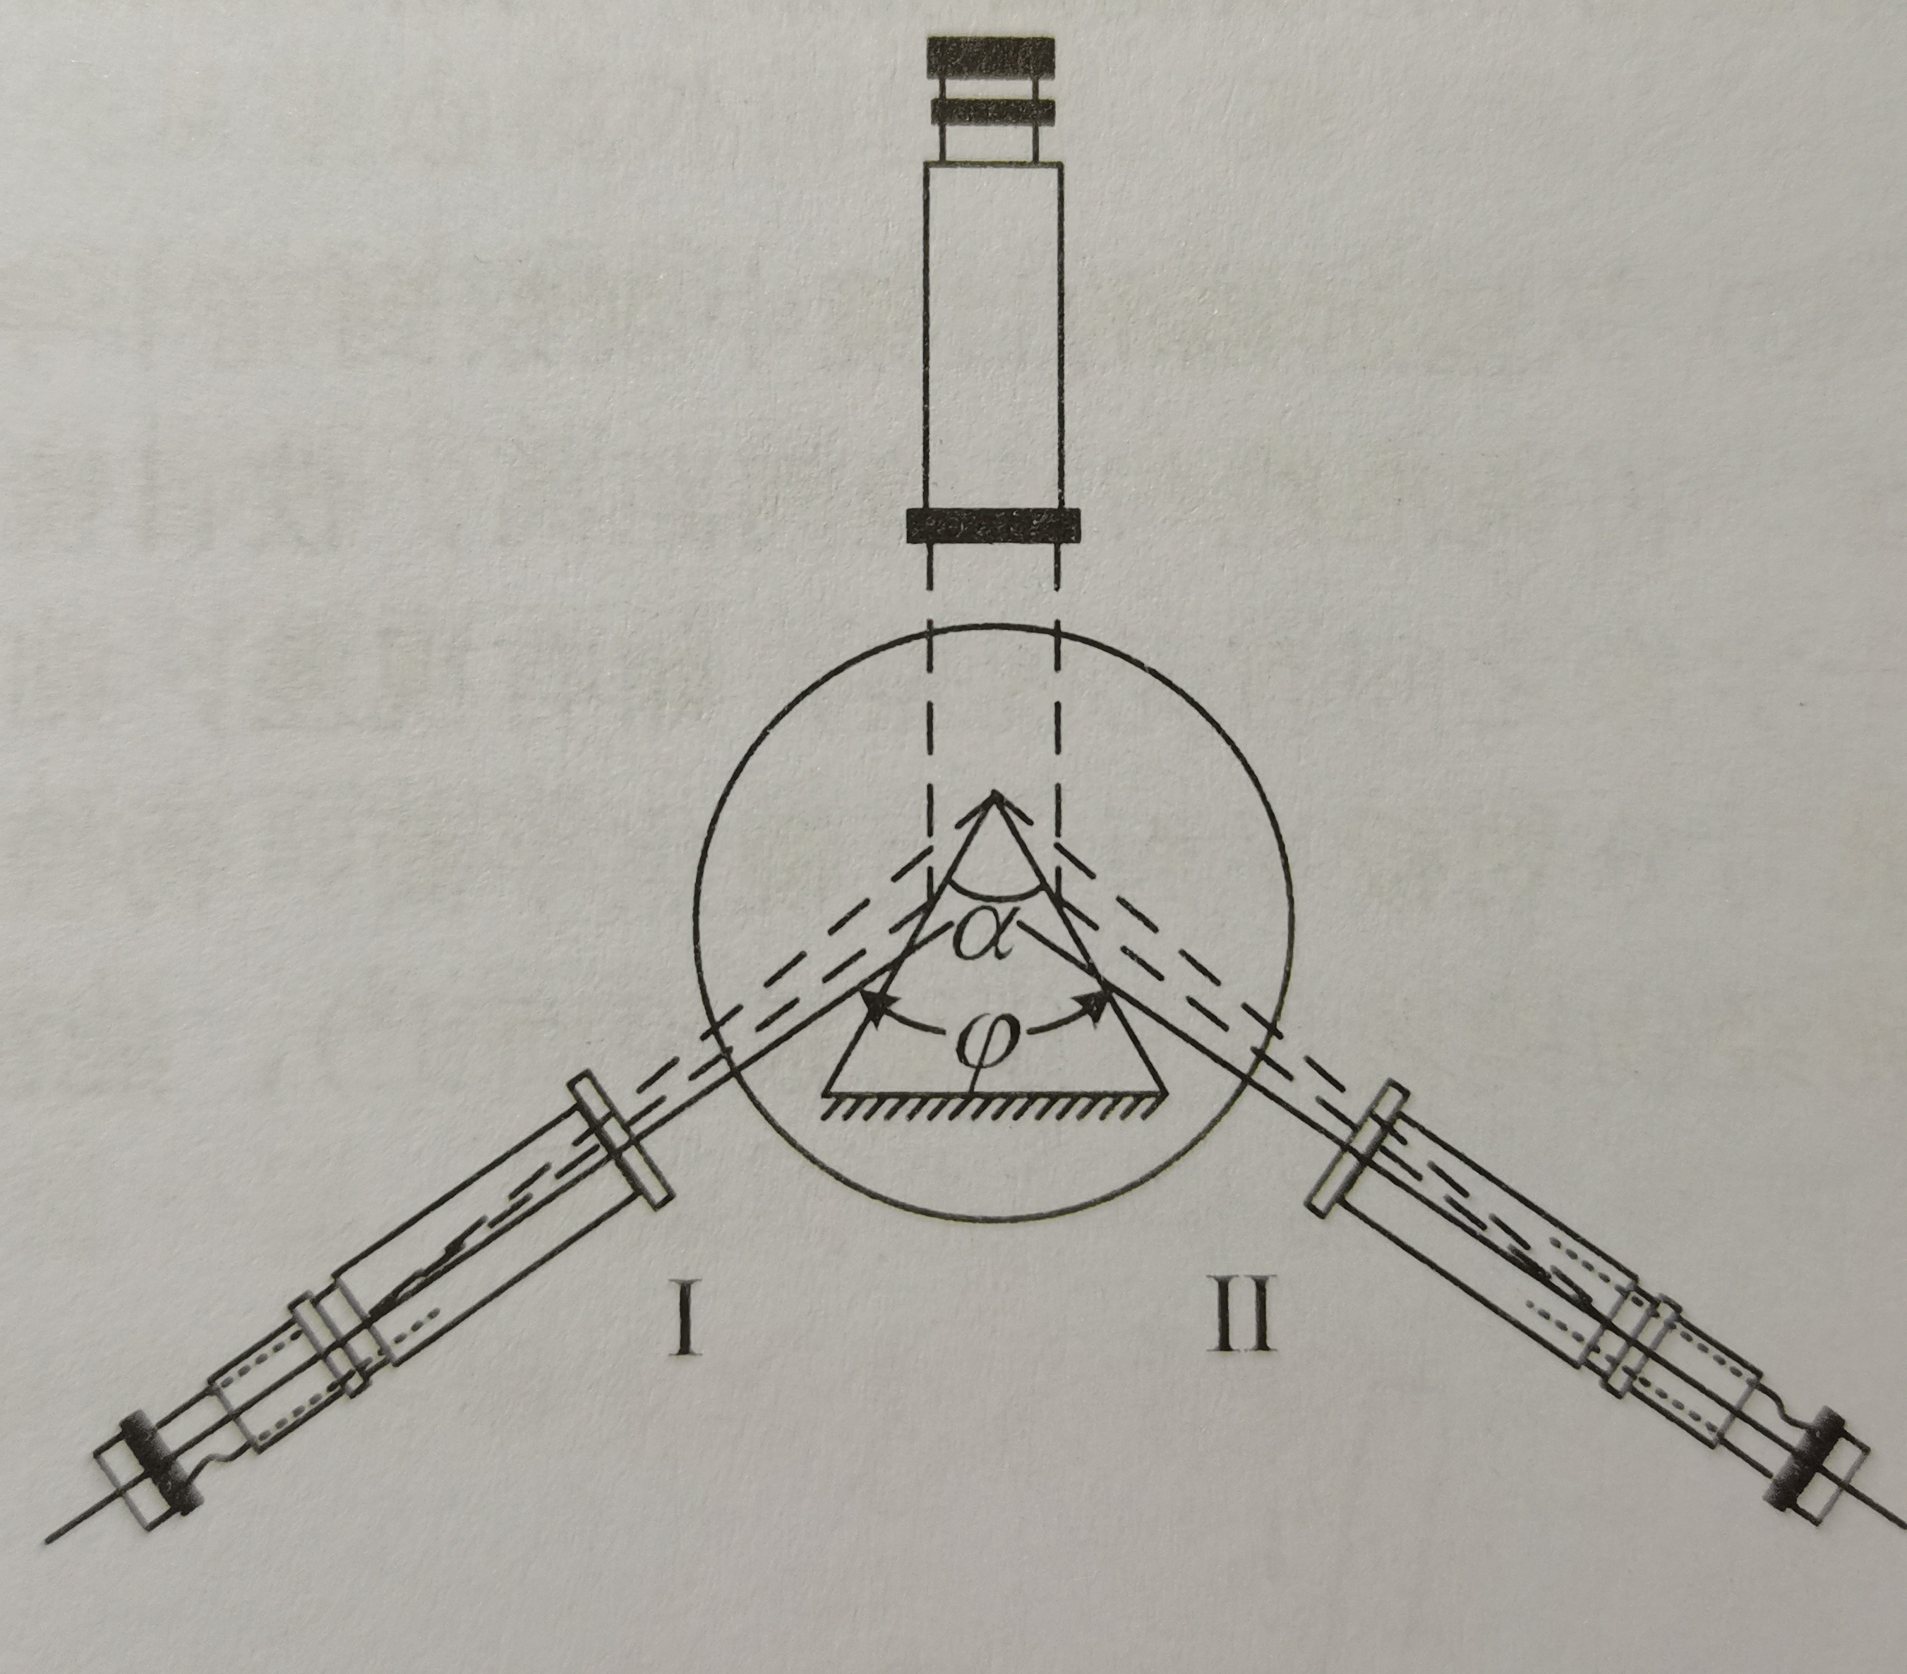
上图为反射法测量三棱镜顶角的示意图．将三棱镜放在载物台上，使平行光管射出的光束投射到棱镜的两个折射面上，从棱镜左面反射的光可将望远镜转至Ⅰ处观察，使用望远镜微调螺丝，使“╪”准线的中心垂直线对准反射狭缝像，从两个游标读出方位角读数ϕ₁和ϕ₂，再将望远镜转至Ⅱ处观测从棱镜左面反射的狭缝像，又可分别读得方位角读数ϕ₁′和ϕ₂′.由图3可知，三棱镜的顶角
$α=\frac{φ}{2}=\frac{1}{4}(φ_{1}^{'}-φ_{1}+φ_{2}^{'}{-φ}_{2})$ （2）
ⅱ.由各单色光的最小偏向角求折射率：
通过光的反射定律和折射定律可以求得折射率n
$n=\frac{\sin{\frac{1}{2}}(δ_{min}+α)}{\sin{\frac{1}{2}}α}$ （3）
式中i₁，i₂，δ_{min}分别为某一单色光的入射角、折射角和最小偏向角，α则为三棱镜的顶角．
二、实验过程及数据记录
（实验主要过程，实验现象照片、测试条件等）
实验主要过程：
- 调整光学测角仪至正常工作状态
- 熟悉光学测角仪结构
- 目测粗调
- 用自准法调整望远镜
- 调整望远镜光轴与光学测角仪中心轴相垂直
- 调整平行光管
- 用反射法测量三棱镜顶角
测试条件：
使用低压汞灯作为反射法测三棱镜顶角的光源。
1. 数据表
（数据记录表，根据原始记录整理得到的数据表，变量符号应该与实验原理公式相同）
- 用反射法测量三棱镜的顶角
 | 左游标读数1 | 右游标读数2
左面反射光线$Φ_{1,2}$ | $$128°{16}^{'}$$ | $$308°{12}^{'}$$
 | $$128°{33}^{'}$$ | $$308°{25}^{'}$$
 | $$128°{28}^{'}$$ | $$308°{22}^{'}$$
 | $$128°{33}^{'}$$ | $$308°{28}^{'}$$
 | $$128°{34}^{'}$$ | $$308°{27}^{'}$$
 | $$128°{26}^{'}$$ | $$308°{24}^{'}$$
右面反射光线${Φ^{'}}_{1,2}$ | $$8°{22}^{'}$$ | $$188°{15}^{'}$$
 | $$8°6^{'}$$ | $$187°{59}^{'}$$
 | $$8°8^{'}$$ | $$188°2^{'}$$
 | $$8°{12}^{'}$$ | $$188°6^{'}$$
 | $$8°{20}^{'}$$ | $$188°5^{'}$$
 | $$8°{11}^{'}$$ | $$188°8^{'}$$

2. 数据处理及绘图
(根据讲义及实验课要求，用坐标纸或数据处理软件进行的计算及绘图)
根据$α=\frac{φ}{2}=\frac{1}{4}(φ_{1}^{'}-φ_{1}+φ_{2}^{'}{-φ}_{2})$计算，得
 | 1 | 2 | 3 | 4 | 5 | 6
顶角$α$ | 59°57′45″ | 60°13′15″ | 60°10′0″ | 60°10′45″ | 60°9′0″ | 60°7′45″

由此可得平均值： $\overline{α}=60°8^{'}5^{''}$
由贝塞尔公式求出：$σ_{α}=\sqrt{\frac{\sum_{i=1}^{6}{{\left(α_{i}-\overline{α}\right)}^{2}}}{5}}=5^{'}{23.34}^{''}$
$$\overline{φ_{1}^{'}}=128°{28}^{'}{20}^{''} σ_{φ_{1}^{'}}^{2}=6^{'}49.88''$$
$$\overline{φ_{2}^{'}}=308°{30}^{'}0^{''} σ_{φ_{2}^{'}}^{2}=9^{'}31.73''$$
$$\overline{φ_{1}}=8°13'10'' σ_{φ_{1}}^{2}=6^{'}18.95''$$
$$\overline{φ_{2}}=188°5'50'' σ_{φ_{2}}^{2}=5^{'}29.55''$$
由思考题的公式合成不确定度为: $u_{α}=\frac{1}{4}\sqrt{u_{φ_{1}^{'}}^{2}+{u^{2}}_{φ_{1}}+{u_{φ_{2}^{'}}}^{2}+{u_{φ_{2}}}^{2}}=10'59''$
（其中$u_{φ_{1}^{'}}^{2}=σ_{φ_{1}^{'}}^{2}+{∆_{B}}^{2}$，$∆_{B}=1'$，其他角度误差同理可得）
相对不确定度为: $u_{rα}=0.30\%$
故测量结果为： $\left\{\begin{aligned}α=60°8^{'}5^{''}±10'59''， \\ u_{rα}=0.30\%\end{aligned}\right.$
三、分析及讨论
(对实验方法，装置，过程，精度的分析和讨论以及实验思考题的解答)
1.误差分析
（1）由实验结果可以看出测得的结果比较稳定，但A类不确定度大于B类不确定度。
（2）用反射法测量顶角中，我们需要将三棱镜的顶角定位于载物平台的中心，但是在实验的器材上并没有准确地将这个中心标出，这将造成一定的误差。
2.实验方法讨论
在光学测角仪的调整过程中，有以下两个规律：调节望远镜倾角时，两个十字像一起向上或向下运动；调节载物台平面时，两个十字像向不同方向运动。
因此，我们在调节时可以对比两个像的位置，先调节在载物台平面使他们位于同一高度，然后再调节望远镜倾角使得两个像都达到标准位置。
3.思考题
（1）用反射法测量三棱镜顶角时，为什么必须将三棱镜顶角A置于载物台的中心附近？试作图说明之。
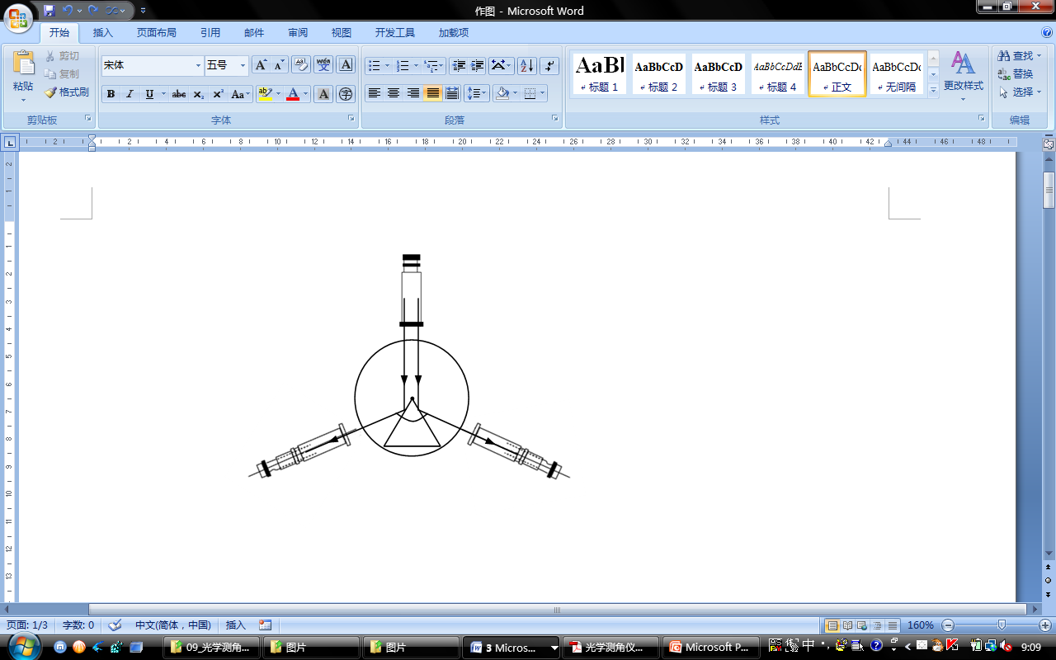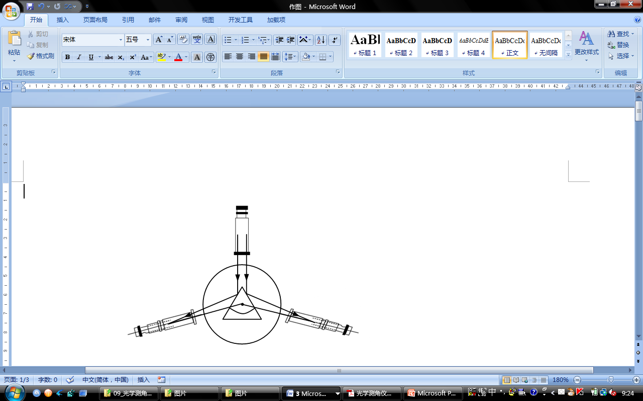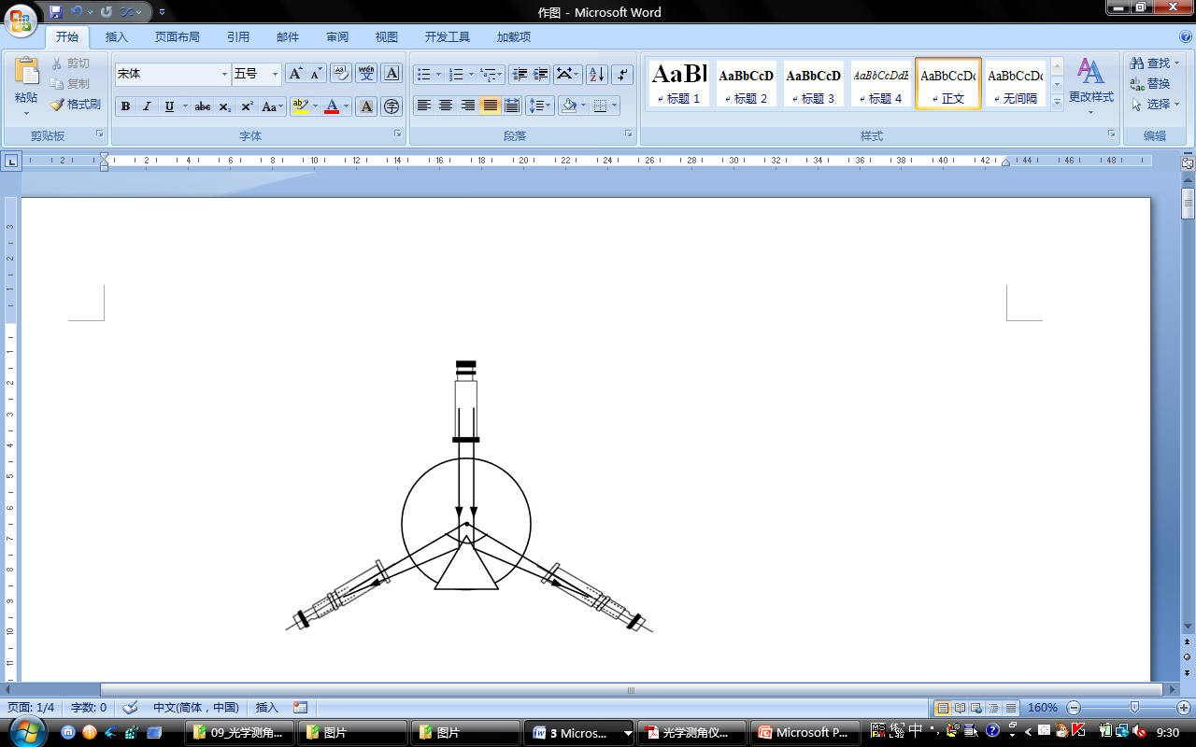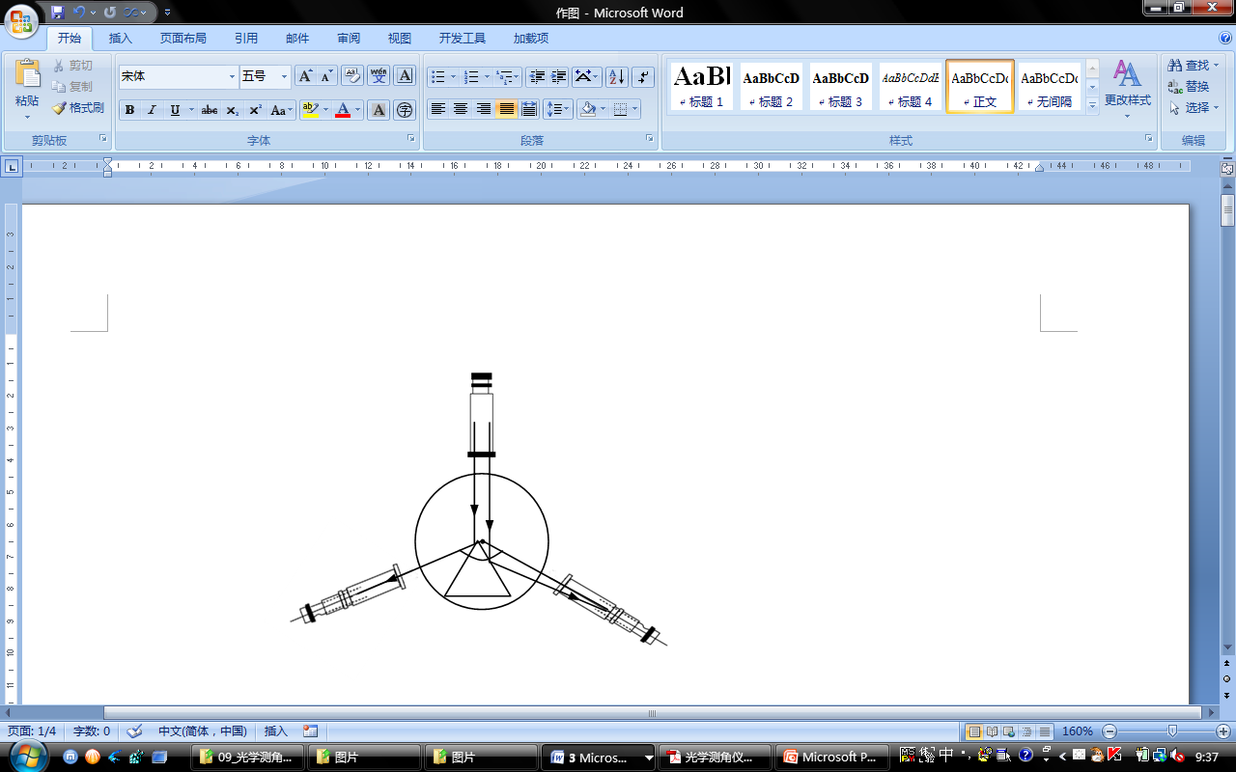
由图可知当顶点位于圆心时测量数据较准确，顶点偏离圆心时测量值偏大。
（2）作图说明，当望远镜未垂直中心轴或双面反射镜的反射面法线未垂直中心轴而进行调整时，每转双面镜180度一次，准线与十字反射像可能的相对位置及其变化规律。
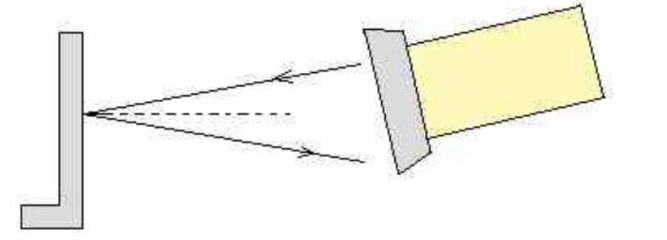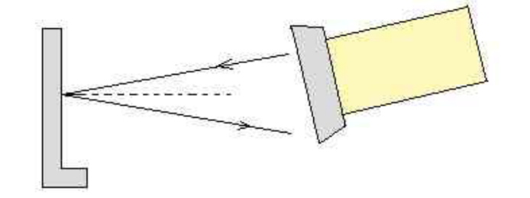
可以看到，当望远镜未垂直中心轴时，旋转180度后，十字的像应该在准线的同侧。
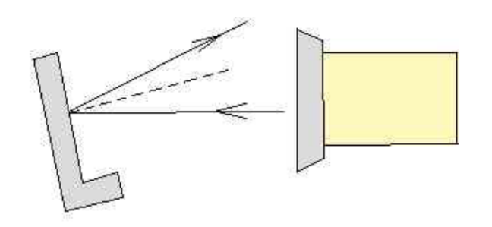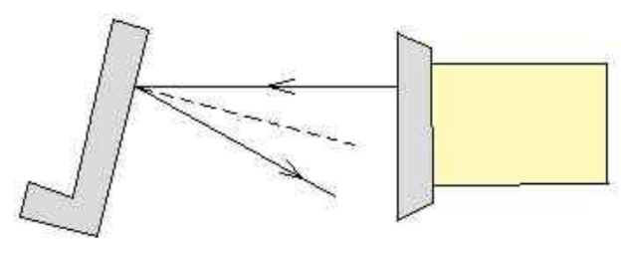
由此可以看出，如果反射面法线未垂直中心轴，那么两次所得的十字像应该在准线的异侧。
（3）若光学测角仪测量角度的精度是1’，试导出测量顶角A，最小偏向角$δ_{min}$及折射率n的误差公式，并估算测定n的精度。
由$δ_{min}=\frac{1}{2}(θ-θ_{0}+θ^{'}-θ_{0}^{'})$
$α=\frac{φ}{2}=\frac{1}{4}(φ_{1}^{'}-φ_{1}+φ_{2}^{'}{-φ}_{2})$
$n=\frac{\sin{\frac{1}{2}}(δ_{min}+α)}{\sin{\frac{1}{2}}α}$
故有：
顶角 A的误差公式为： $u_{A}= \frac{1}{4}\sqrt{u_{φ_{1}^{'}}^{2}+{u^{2}}_{φ_{1}}+{u_{φ_{2}^{'}}}^{2}+{u_{φ_{2}}}^{2}}$
最小偏向角$δ_{min}$的误差公式为：$u_{δ_{min}}$ $=\frac{1}{2}\sqrt{u_{θ}^{2}+{u^{2}}_{θ_{0}}+{u_{θ^{'}}}^{2}+{u_{θ_{0}^{'}}}^{2}}$
折射率n的误差公式：$u_{rn}=\sqrt{{u_{r1}}^{2}+{u_{r2}}^{2}}$
其中 $u_{r1}=|cos\frac{1}{2}(A+δ_{min})|∙u_{3}/sin{\frac{1}{2}}(δ_{min}+A)$，
$u_{r2}=|cos\frac{1}{2}A|∙u_{A}/\sin{\frac{1}{2}}A$,
$$u_{3}=\frac{1}{2}\sqrt{{(u_{A}}^{2}+{u_{δ_{min}}}^{2}})$$

附录1：
预习报告及原始数据
（盖章的预习报告、原始数据拍照粘贴在此）
